山东省人民政府
关于印发山东省新材料产业发展专项规划
(2018—2022年)的通知
鲁政字〔2018〕246号

各市人民政府，各县（市、区）人民政府，省政府各部门、各直属机构：
《山东省新材料产业发展专项规划(2018—2022年)》已经省委、省政府研究同意，现印发给你们，请认真组织实施。

山东省人民政府
2018年10月26日
（此件公开发布）

山东省新材料产业发展专项规划
（2018—2022年）

为深入贯彻落实省委、省政府关于实施新旧动能转换重大工程决策部署，加快推动新材料产业质量变革、效率变革、动力变革，实现高质量发展，把我省打造成具有国内先进水平和全球影响力的新材料产业强省，制定本规划。
一、基础环境
（一）发展基础。近年来，我省新材料产业发展步伐持续加快，创新成果不断涌现，一批龙头企业和领军人才不断成长，一批产业集群正在孕育形成，但整体实力与国际先进水平和发达省市相比还有明显差距，很多领域处于起步或追赶状态。
1.产业规模稳步壮大，但产业技术亟待升级，高端供给有待提高。我省新材料产业门类比较齐全，在国家划分的特种金属功能材料、高端金属结构材料、先进高分子材料、新型无机非金属材料、高性能复合材料、前沿新材料等6大类新材料中均有分布，聚氨酯、高性能有机氟、有机硅、先进陶瓷、特种玻璃、高性能玻璃纤维、高性能铝合金、石墨烯等领域技术水平较高，已形成较好产业规模优势。2017年，全省规模以上新材料企业达到1665家，实现主营业务收入8776亿元，居全国第三位。但以初加工产品为主的供给结构尚未得到根本改善，精深加工不足，终端产品、名牌产品、高端产品比例不高，部分新材料产量居世界前列，但产业链条普遍较短，上中下游产业协作配套能力不强。
2.集聚化发展态势初步形成，但定位不清晰、布局不合理等问题仍较突出。通过不断调整和引导，我省新材料已经形成一定的区域特色。济南树脂复合材料、碳化硅半导体材料,青岛石墨烯材料、橡胶材料,淄博高性能氟硅材料、先进陶瓷材料,烟台有色贵金属新材料、聚氨酯、稀土功能材料,济宁生物基聚酰胺、石墨烯材料,泰安高性能玻璃纤维,威海碳纤维、生物医用材料,莱芜特种合金及粉末冶金材料,聊城聚碳酸酯材料等在国内具有较高的知名度。已建成省级以上新材料产业园区25家，国家级高新技术产业化基地7家。但新材料园区主导产业不突出，低水平重复建设、同质化竞争趋势明显，一定程度上分散了资金、资源优势，不利于产业的集聚发展。
3.创新取得新突破，但支撑体系不健全等制约瓶颈仍较多。产学研创新体系进一步推进，新材料国家实验室、国家质检中心、工程（技术）研究中心、企业技术中心和科研院所实力显著提升，在重大技术研发及成果转化中的促进作用日益突出。现有院士工作站14家，国家级企业技术中心15家，产业技术创新战略联盟17家，省级工程实验室（工程研究中心）50余家。但总体来看，我省新材料产业领域内的创新主体主要为科研院所，企业创新能力较弱，科研院所技术创新与企业需求、地方产业发展之间的匹配度较低，可产业化的有效科研成果供给不足，企业发展后劲乏力。同时，人才资源总量缺乏和标准、检测、评价、计量等支撑体系不健全问题依然是制约我省新材料产业发展的主要瓶颈。
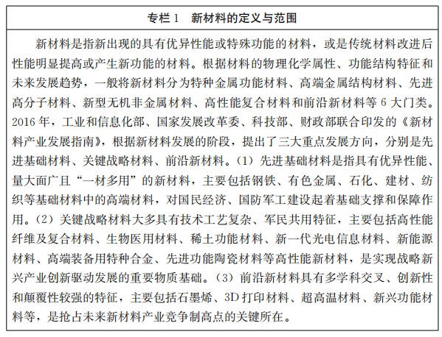

（二）面临形势。新材料研发水平及产业化规模已成为衡量一个国家、地区经济社会发展、科技进步和国防实力的重要标志。当前，新材料技术与纳米技术、生物技术、信息技术融合发展进一步加快，复合化、多功能、智能化趋势明显，开发与应用联系更加紧密，更加重视与生态环境及资源的协调发展。
从国际看，发达国家纷纷制定出台相应的研究开发计划，竭力抢占新材料技术和产业的制高点。美国提出在纳米材料、生物材料、光电子材料、微电子材料、耐极端环境材料及半导体材料等领域保持全球领先地位；欧盟的战略目标是保持在航空航天材料等领域的领先优势；德国把新材料列为9大重点发展领域之首，将纳米技术作为科研创新的战略重点；日本视新材料技术为科技发展的生命线，陆续制定了“纳米材料计划”“21世纪之光计划”等。从国内看，新材料产业作为国民经济的先导产业，呈现快速健康发展态势，在研发、产业化及推广应用等方面的实力显著增强，产业规模日益壮大。国务院《“十三五”国家战略性新兴产业发展规划》提出，优化新材料产业化及应用环境，推进新材料融入高端制造供应链，初步实现我国从材料大国向材料强国的战略性转变。广东、江苏、浙江、上海等省市纷纷在新材料领域进行重点布局，出台了相关扶持政策，为产业发展创造了良好的政策环境。从省内看，加快新旧动能转换、实现转型升级为新材料产业提供了重要发展机遇。一方面，加快培育和发展新一代信息技术、高端装备、现代海洋和新能源汽车等战略性新兴产业，实施国民经济和国防建设重大工程，需要新材料产业提供支撑和保障。另一方面，我省传统产业规模大，部分行业产能过剩，资源、能源、环境等约束日益加剧，迫切需要大力发展新材料产业，加快推进传统产业转型升级，提高材料的精深加工率和集成器件的转化率，培育新的经济增长点和竞争优势。
二、总体要求
（一）指导思想。以习近平新时代中国特色社会主义思想为指导，全面贯彻党的十九大和十九届二中、三中全会精神，坚定践行新发展理念，按照高质量发展的要求，坚持补短板、强优势、促提升的总体思路，高端定位、对标一流，以满足产业转型升级和重大装备、重大工程需求为导向，以突破新材料关键领域核心技术为重点，以人才、项目、企业、园区、质量标准为支撑，大力实施人才智力培育、项目创新示范、领军企业培育、特色集群壮大、质量标准提升等五大专项工程，全面提升我省新材料产业竞争力，为加快推进全省新旧动能转换重大工程、实现“两个走在前列、一个全面开创”总目标作出应有的贡献。
（二）基本原则。
——坚持高端一流。定位国内领先、世界一流，通过原始创新、集成创新、引进消化吸收再创新，突破一批关键核心技术，集中快速投入，率先在一些重点领域、关键环节形成高端引领的市场竞争优势。
——坚持市场导向。以满足国家战略和市场需求为出发点，突出企业主体作用和发挥市场在资源配置中的决定性作用，完善政府服务功能，重视新材料初期市场培育和推广应用，打通新材料“供”与“需”不平衡的瓶颈，提升高端供给能力。
——坚持集聚发展。支持济南、青岛、烟台三核引领、先行示范，发挥各自资源禀赋特点，创新园区发展模式，完善产业配套体系，打造一批具有核心竞争力和带动力强、特色鲜明、优势互补的新材料特色产业集群，避免低水平重复建设和同质化竞争。
——坚持绿色低碳。强化绿色低碳发展理念，重视新材料研发、生产和使用全过程环境友好性、安全性，以园区化、基地化、专业化、循环化为导向，提高资源利用率，进一步降低污染，促进新材料全生命周期绿色发展、安全发展。
——坚持开放发展。“走出去”与“引进来”相结合，充分利用国际、国内新材料创新资源，加强省内外、国内外的交流与合作，通过并购、引资、引智等方式，提升新材料设计、研发、制造和应用水平，打造开放、共享、共赢的发展新模式。
（三）发展目标。到2022年，全省新材料产业发展质量进一步提高，市场竞争力进一步提升，对全省工业的支撑和带动作用进一步增强。
1.发展质量显著提升。全省新材料产业主营业务收入达到1.5万亿元，年均增长10%以上，产业规模保持全国前三，力争位次前移。重点新材料细分行业达到国内先进水平的占60%以上，达到或接近国际先进水平的占20%以上。
2.创新能力显著增强。重点新材料企业研发投入占主营业务收入比重达到3%以上，院士工作站达到25家，国家级企业技术中心达到30家，培育引进高端人才1000名。知识产权创造与运用能力明显提升，创新环境进一步优化，新材料产业高端研发力量和水平显著增强。
3.产业布局进一步优化。济南、青岛、烟台三核区域新材料主营业务收入占全省比重由2017年的19%提高至28%，引领作用进一步增强；打造10个左右具有全国影响力的百亿级特色产业集群，带动全省形成一批区位优势突出、产业特色鲜明的新材料产业聚集带。
4.骨干企业实力显著增强。培育发展一批科技含量高、自主品牌响、市场竞争力强、综合效益好的骨干企业。主营业务收入达到50亿元以上的企业50家，100亿元以上的15家，千亿元以上的2—3家。
到2025年，全省新材料产业主营业务收入超过2万亿元，创新力、竞争力和带动力显著增强，成为我省重要的支柱产业和新的经济增长点。
三、发展方向和重点
（一）前沿新材料。前沿新材料是引领新材料技术发展方向、催生新兴产业的孵化器，是实现我省新材料跨越式发展、抢占制高点的突破口。未来五年，我省要将石墨烯、3D打印材料、超高温材料、新兴功能材料等作为前沿新材料的发展重点，力求实现新的突破。其中，对我省具有一定优势的石墨烯等先进碳材料，要着力提升研发水平，开发中高端产品，加快产业化进程，拓展市场广度和深度，进一步做大做强；对具有一定基础但发展水平不高的3D打印材料等，要加大投入和支持力度，以龙头企业为引领，深化产学研合作，提升技术和产品水平，提高竞争力；对尚处空白或起步阶段的新兴功能材料、超高温材料等，要盯紧国内外发展趋势，积极引进一批高端人才和顶尖技术，形成若干高水平、标志性前沿新材料企业和产品，打造新材料产业新亮点、新优势。
石墨烯。重点发展石墨烯粉体、石墨烯薄膜等规模化制备技术，实现对石墨烯层数、尺寸等关键参数的有效控制，提高石墨烯基础材料的产业规模和产品稳定性；加强石墨烯储能材料、防护涂料、复合材料等开发，促进其在超级电容器、锂离子电池、防腐涂料、导电油墨、导热散热器件、轮胎、纺织品、高端环境处理材料、石墨烯润滑油等产品中的应用，拉长石墨烯产业链，壮大产业集聚区。
3D打印材料。重点发展能够引领增材制造技术大规模应用的高速钢、模具钢、不锈钢、高品质钛合金、高温合金、铝合金、铜合金等特种合金球形粉末低成本制备技术，研制3D打印专用光敏树脂、高分子粉末与丝材等高性能专用材料及成型技术，拓展3D打印技术在医学诊断、快速制造、精密铸造等领域的应用，加快增材制造产业发展。
超高温材料。重点发展超高温非氧化物陶瓷材料，实现硼化物、硅化物、碳化物等新材料的技术突破，占领超高温陶瓷材料领域的制高点。瞄准航空航天领域及高速高密度动力部件制造业，重点发展钛基、镍基等高温合金、高熵合金，促进军民融合发展。开发燃气轮机和航空发动机用高温合金叶片，完善高温合金技术体系，打造新的增长点。
新兴功能材料。重点发展形状记忆合金、自修复材料、智能仿生材料、智能传感材料、超材料、液态金属、新型低温超导及低成本高温超导材料、耐极端环境材料等新兴功能材料，加快高精尖技术引进和产业化，实现智能超导材料产业突破。
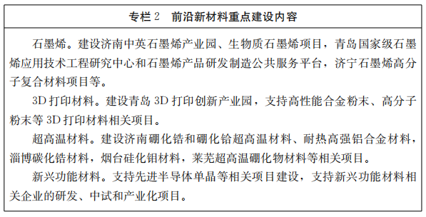

（二）关键战略材料。关键战略材料已成为制约国民经济发展和国防工业建设的瓶颈。对我省具有优势的高性能纤维及复合材料、生物医用材料、稀土功能材料等，要进一步拓宽应用领域，打造一批全国知名的山东新材料品牌，壮大竞争优势；对有一定基础但技术水平不高、工艺装备滞后的新型显示材料、新能源材料、高性能轻合金材料等，要加快突破技术关和市场关，勇于追赶第一方阵；对尚处在起步阶段的先进半导体材料、高性能钛合金与特种铝合金等，要快速推进由设计、研发、引进到生产、应用的发展进程，缩短差距，突破瓶颈，实现产业化规模应用。
高性能纤维及复合材料。重点发展高性能低成本碳纤维、高强高模及功能玻璃纤维、芳纶、聚酰亚胺纤维、超高分子量聚乙烯纤维、氧化铝纤维、氮化硼纤维、玄武岩纤维、碳化硅陶瓷纤维等材料；加快纤维及复合材料的智能、绿色生产制造技术和耐高温热塑性复合材料产业化水平；进一步拓宽高性能纤维及复合材料在工业装备、高压气瓶、汽车轻量化、轨道交通、风力发电、海洋和体育休闲领域的应用。
生物医用材料。重点发展壳聚糖、聚乳酸、聚羟基脂肪酸酯、聚砜、医用有机硅等材料，支持临床应用研究和产品开发。围绕矫形外科和植入体，重点开发可承载骨诱导修复材料、可吸收骨固定产品等；围绕口腔种植修复，重点开发高生物相容性的口腔种植修复体；围绕新型心脑血管植介入，重点开发新一代全降解血管支架、人造血管等产品；围绕中枢神经修复与再生，重点开发可促进脊髓、脑神经等中枢神经修复与再生的材料和产品。推动全降解修复生物复合支架、可吸收组织修复材料、医用导管、医用敷料等临床医用产品产业化进程。
稀土功能材料。重点发展以钕铁硼永磁和新型高丰度稀土永磁材料为代表的高性能永磁材料、工业脱硝和汽车尾气净化处理等领域用稀土催化材料、非晶合金、新型稀土荧光粉、高性能储氢材料等。开发高纯稀土分离技术，提高产品等级。扩大稀土永磁材料应用领域，提高铈锆复合氧化物储氧能力和使用寿命，加快高性能储氢材料产业化步伐，提高新型稀土荧光粉的性能指标，形成区域优势。
新一代光电信息材料。重点发展宽禁带半导体碳化硅单晶衬底材料及功率器件、氮化镓晶体、电子信息陶瓷与元器件、集成电路用大尺寸硅材料、高纯金属及合金溅射靶材、高性能单晶铜键合引线、覆铜板、增材制造用激光晶体、大尺寸金刚石单晶材料、金刚石/铜高导热复合材料、高导热电子封装材料、半导体封装材料、电磁屏蔽膜、大尺寸非线性光学晶体、射线探测用晶体材料、特种光纤预制棒等产品，提升先进半导体材料、新型显示材料、高端光电子与微电子材料等关键材料的国产化水平。
新能源材料。重点发展新能源电池用高端正负极及隔膜材料、电解液等，缩小与国外先进技术的差距；加大氢燃料电池材料、特种功能氟碳材料、高能量电池用铜箔、高效太阳光谱选择吸收涂层等材料的研发力度，提升磷酸铁锂、三元正极、高能量密度硅碳负极、电池级碳酸锂、纳米碳酸锰、新能源动力电池壳体及铁镍基耐蚀合金等材料产业化水平。
高端装备用特种合金。重点发展能源装备用、反应堆压力容器等核电主设备用特种合金材料，石化用耐热耐蚀合金材料，军工及海工装备用高功率密度耐热高强铝合金材料，航空航天等高技术领域用高强高导铝合金、高强高弹铜合金、高性能镁合金、钛合金材料，海工装备用耐腐蚀钛、铜合金等。积极开发海工与核能用特种焊接材料，发展高端装备用高强耐蚀铝合金厚板及蒙皮薄板、超高强高韧铝合金车身板材、导电型材、特种性能铝合金及其复合材料等。研发大型产品特种加工工艺及装备，突破高端特种合金材料纯净化和组织均匀性控制、质量稳定性等技术瓶颈。
先进功能陶瓷材料。重点发展超薄液晶玻璃基板用陶瓷材料、高纯超细氧化铝粉体及透明陶瓷、碳化硅防弹陶瓷、碳化硅蜂窝陶瓷、高纯氮化硅粉体、高纯氮化铝粉体、特种陶瓷及复合材料、太阳能瓷砖等功能型或复合型陶瓷产品，提高高温烟气和污水处理陶瓷膜材料的制备水平及规模。以国际先进水平为标杆，突破材料设计、批量制备、制备技术集成等方面的关键技术。

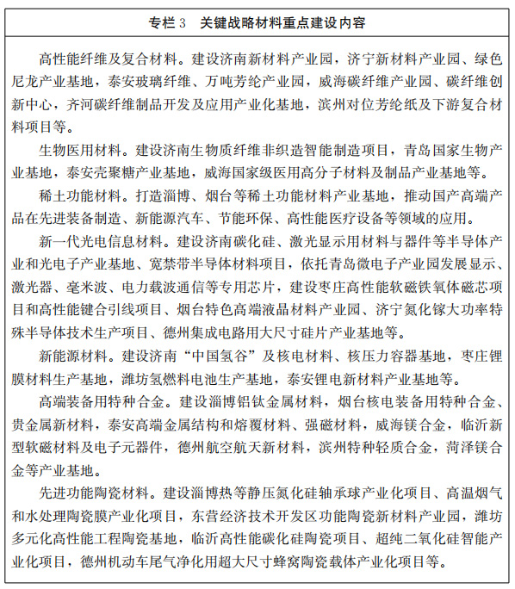

（三）先进基础材料。先进基础材料的技术工艺、生产规模及应用水平是衡量工业基础的重要标志，是我省新材料建成万亿级产业的基础支撑。对我省有发展优势的航空航天铝材、先进化工材料等，要进一步提升技术档次和市场拓展能力，保持行业领先水平，提高国际竞争力；对有一定基础、发展水平不高的聚酯纤维、高性能轨道交通用钢等，实行专项引领和全面扶持，促进发展提升，尽早达到优势产业水平；对尚存短板的轻合金晶种材料、超强功能纤维等，要鼓励企业对标国际、定位高端、敢于投入，发挥后发优势，勇于争先领跑，形成新的增长点。
先进有色金属材料。重点发展高强高韧铝合金材料、高强耐热铝合金材料、特种有色晶种材料、新型铝合金复合材料等。开发高强铸造铝合金汽车零部件、高强高导铜合金、耐蚀铜合金管材、高纯压延铜箔等。开发高性能铝合金、铜合金、钛合金等有色金属粉末冶金材料。开发高性能铸造镁合金及高强韧变形镁合金及制备技术、低成本镁合金及加工技术，推进镁合金在汽车零部件、轨道列车、电子等领域的应用。
先进纺织材料。重点发展再生聚酯纤维、原液着色纤维、导电纤维、石墨烯改性纤维、阻燃纤维等功能纤维产品。加快甲壳素纤维、海藻纤维、麻浆纤维、聚乳酸纤维，阻燃、高湿模量再生纤维素纤维等可降解、可再生生物质纤维产业化进程。加强调温、导电等功能纤维及其智能纺织品一体化开发。突破绿色制浆及浆纤一体化产业化技术、新溶剂法纤维素纤维专用浆制备及“溶解—纺丝—溶剂回收”的产业化关键技术。
先进化工材料。重点发展有机氟、有机硅、聚氨酯、高吸水性树脂材料、聚碳酸酯、烯丙基类树脂、高性能热塑性弹性体、特种工程塑料、特种橡胶、电子化学品及封装材料、高端绿色助剂、功能性膜材料、高性能聚烯烃专用料、海工装备用聚脲系列防腐涂料、海水淡化用特种膜等化工新材料，推进产业化进程，形成特色园区。开发高性能润滑油脂、环保型水性涂料、农药中间体等量大面广精细化产品，深入对接下游细分需求市场，不断巩固提升相关领域的领先优势。
先进钢铁材料。重点发展高性能海工钢、超高强韧汽车用钢、高性能轨道交通用钢、超级铁素体不锈钢、高氮奥氏体不锈钢、超级双相钢、先进装配式建筑用钢等钢铁新材料。提高金属粉末的制粉水平和能力，开发新型粉末冶金零部件制备技术，提高汽车结构件等高科技含量、高附加值产品比率，扭转钢材精深加工产业规模不够、竞争力不强的局面。
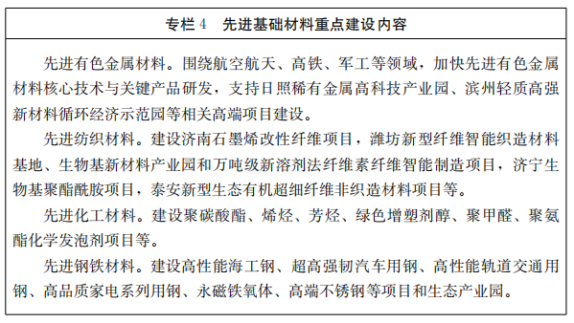

四、实施路径
按照建设新材料产业强省的目标定位，聚焦聚力人才、企业、项目、园区等关键要素，突出重点，精准施策，坚持政府引导、行业协同、企业主体、市场运作、智库支持，组织实施好五大专项工程，推动新材料产业高质量发展。
（一）新材料人才智力培育工程。采取政府引导、企业激励等举措，既引进“高精尖缺”境外人才，又注重培养本土专业人才，打造千人新材料高端人才队伍，充分发挥人才在创新能力提升中的核心作用。
搭建人才培养平台。按照聚集创新资源、激活创新要素的原则，依托重点骨干企业、科研机构、高等院校、产业联盟、协会等，推进企业技术中心、行业创新中心、公共实训基地等创新平台建设。
抓好人才队伍培养。围绕我省重点发展的新材料优势产业，依托国内外高等院校、研究院所、研发中心和知名企业，实施新材料高端人才培养计划，每年选派一批中青年技术骨干进行培训、交流和观摩学习，加快人才队伍成长。
加快人才汇聚速度。支持企业开发利用国际国内人才资源，完善更加开放灵活的人才引进和使用机制。依托知名企业和重点项目，采取项目聘用、技术入股等形式，大力引进一批高端新材料专业人才，形成特色新材料开发团队。依托“泰山产业领军人才工程”和“外专双百计划”等重大引才工程，遴选引进一批亟需的新材料高层次人才；鼓励符合条件的海外新材料专业人才申报国家“千人计划”，引导高层次新材料专业人才加速向企业集聚。支持有实力、有条件的骨干企业、高等院校、科研机构到发达国家建立研发基地、开放实验室、科技孵化器、技术转移中心等，引进使用离岸创新人才。
（二）新材料项目创新示范工程。在基础条件好、产业转型升级带动效果明显的重点领域，支持培育30个左右在国内同行业居领先水平的新材料研发应用项目，促进全省新材料产业创新发展。
推进自主创新示范。聚焦前沿新材料、关键战略材料、先进基础材料三大领域，以行业骨干企业为主体，瞄准本行业关键技术，以国际、国内技术领先，打破国外垄断、替代进口为目标，开展自主创新试点项目建设，形成一批具有自主知识产权的关键核心技术，培育一批在新材料行业具备话语权的单项冠军企业。
推进协同创新示范。鼓励新材料企业与国内外高等院校、科研院所等上游研发机构及下游应用企业，针对行业关键技术联合攻关，建立重大技术装备和新材料协同创新的政策机制，建设新材料应用示范线，提高专用生产装备自主保障能力，推进新材料全产业链协同创新。
推进创新平台建设示范。按照政府引导、企业主体、市场化运作的原则，努力完善新材料创新链条薄弱环节，在新材料产业聚集区打造若干新材料制造业创新中心、新材料大数据与云计算理论设计平台、新材料测试评价平台等创新载体，满足新材料产业发展需求，为新材料重点工作、重大项目的遴选推荐、组织实施、验收评估等提供第三方服务和决策支撑。
（三）新材料领军企业培育工程。围绕聚氨酯、碳纤维、航空航天铝材、壳聚糖、碳化硅、海藻纤维、高吸收性树脂等我省新材料优势领域，大力培育一批拥有自主知识产权、核心竞争力强的领军企业，聚焦专业细分领域创新提高，发挥引领带动作用，促进新材料产业加快发展。
建立领军企业库。遴选一批创新能力强、引领作用大、研发水平高、发展潜力好的新材料骨干企业，建立新材料领军企业库。对入库企业在研发平台建设、重大技术攻关应用、高端人才引进培育、创新政策落实、产学研合作、知识产权管理等方面给予支持和服务。
发布年度新材料领军企业50强。委托第三方机构对入库企业发展情况进行综合评估，根据评估情况，发布年度新材料50强领军企业名单，树立标杆，营造氛围，发挥示范引领作用。
推荐领军企业申报国家和省重点项目。支持领军企业申报国家重大专项、技术改造、省产业转型升级等各类政策支持项目。鼓励和引导领军企业在转型升级中发挥示范引领作用，积极参与战略性基础设施、战略性主导产业、战略性发展平台建设。
支持领军企业在境内外资本市场上市，以市场为导向开展联合重组，打造成具有较强创新能力和国际影响力的龙头企业。鼓励领军企业通过兼并重组联合、争取国家重大项目布局等方式，加快纵向延伸、横向联合、跨越发展。
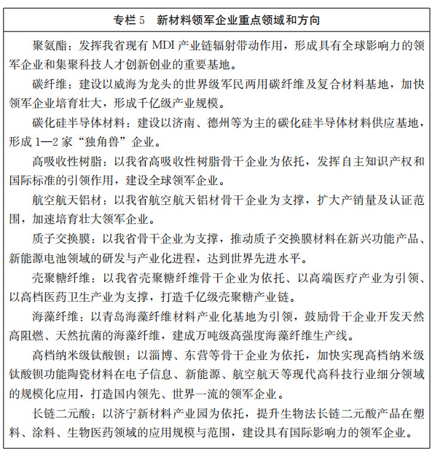

（四）新材料特色集群壮大工程。依托山东新旧动能转换综合试验区整体布局，推动新材料产业协调发展、错位发展，构建竞争有序的新材料产业整体格局。坚持“三核引领，区域融合互动”，提升济南、青岛、烟台三核引领区域的新材料集聚水平，推动优质资源向聚集区集聚，做大总量、提高质量，以点带面辐射全省，发挥示范聚集效应。
石墨烯特色产业集群。以青岛国际石墨烯创新中心、石墨烯产业技术创新战略联盟为依托，以国家火炬石墨烯及先进碳材料特色产业基地、山东省石墨烯示范基地等一批石墨烯产业先行区和示范区为载体，建立区域合作、地区联动、协同发展机制，进一步完善石墨烯技术创新体系和产业集群，鼓励支持研发机构与石墨烯生产应用企业联合承担研发项目和科技成果转化项目，突破制备、应用和产业化技术瓶颈，加快科技成果转化，建设高水平石墨烯制造业创新中心，着力打造青岛、济宁等国家级石墨烯技术研发及产业应用创新示范基地，形成核心引领、集聚发展的开创性局面。
碳化硅半导体产业和光电子产业集群。以济南、德州等为中心，重点发展第三代宽禁带半导体晶体、智能制造用高功率半导体激光外延材料和纳米级铌酸锂单晶薄膜材料等光电子材料，完善器件制造与终端应用环节，建设国内领先、国际先进的碳化硅半导体产业和光电子产业集群。
高端金属新材料特色产业集群。依托烟台、滨州、聊城3大铝产业聚集区，加快形成“能源—氧化铝—电解铝—铝加工—铝材精深加工”产业链。瞄准汽车、航空航天、消费电子、电力装备、轨道交通装备等领域中高端铝型材产品供给，打造国内外有重要影响力的铝产业集聚区和创新高地。加快钢铁产能向日—临沿海先进钢铁制造产业基地和莱—泰内陆精品钢生产基地转移，重点发展高端精品钢、特钢和不锈钢，拉长钢铁产业链，提升产品品质，打造具有较强竞争力的钢铁产业集群。
氟硅新材料特色产业集群。以省内高校在有机硅材料、有机氟材料领域的学科优势和国家首个含氟功能膜材料重点实验室为依托，以重点企业为支撑，发展有机硅新材料上游产业基地，完善从萤石初加工到功能膜材料产业链条，打造淄博氟、硅新材料特色产业基地，带动潍坊硅酮胶产业集群、有机硅助剂和有机硅医疗制品等中下游产业协同发展。推动军用有机硅材料技术民用化，大力推进有机硅材料在高铁、核电、船舶等领域中的关键材料国产化替代及新应用探索，打造上下游协同发展的有机硅新材料特色产业集群。
高性能碳纤维特色产业集群。以山东省碳纤维技术创新中心为依托，以威海碳纤维产业园为载体，搭建产学研创新平台，增强碳纤维产业的自主创新能力，打造国家级碳纤维技术创新中心。完善从碳纤维、织物、预浸料到复合材料制品的生产、检测、回收产业链条，实现碳纤维产业产值从百亿元到千亿元的升级跨越，建成品种丰富、质量高端、技术领先的高性能碳纤维及复合材料产业集群。
高端化工新材料特色产业集群。以山东省高端化工产业发展规划为引领，发挥我省聚氨酯、聚碳酸酯、高性能树脂等化工新材料现有优势，重点在企业核心技术和市场开发上实现突破。支持烟台建设世界级化工新材料一体化产业区，鲁西化工新材料产业园等国家级高端石化产业园区，推进鲁南高科技化工园区、中科院化工新材料技术创新与产业化基地建设，形成全国领先的高端化工新材料特色产业集聚区。
稀土特色产业集群。推动淄博、烟台、济宁等市稀土企业大力提高稀土磁性材料及其应用器件产业化水平，突破新型软磁复合材料产业化技术瓶颈，鼓励扩大新型磁性复合材料的应用领域，构建“先进磁性材料—电机及电力电子器件—智能机器人应用”的产业化体系，延长产业链，提高产品竞争力。
在突出抓好以上产业集群集聚发展的基础上，支持各市围绕人工智能、新一代信息技术、先进陶瓷等有基础、有潜力、有特色、市场容量大的新材料领域，建成一批新材料产业聚集区。
（五）新材料质量标准提升工程。充分发挥质量、标准、认证、品牌培育等对新材料发展的促进作用，推动新材料产业向高端、高质、高效发展，全面提高新材料产业竞争能力。
提升标准化工作水平。落实国家新材料标准领航行动计划，积极推动我省具有自主知识产权的核心技术上升为行业标准、国家标准和国际标准，提高新材料领域“山东标准”水平。重点提升关键材料的环境适应性、安全性、可靠性、稳定性等共性质量指标的检验检测能力，加强国家海洋设备中心、国家再制造质检中心、国家铜铝（有色金属）质检中心、国家碳纤维计量测试中心建设，提升新材料检验检测机构的技术能力和水平。
完善认证监管体系。进一步加大认证推广力度，鼓励更多新材料企业根据自身实际和发展需要，开展自愿性认证活动。推动新材料领域开展“泰山品质”认证，实施质量管理体系认证、环境管理体系认证及绿色产品认证，提升新材料企业质量管理水平和产品质量档次。
推动质量技术创新。积极对接国家新材料制造业创新中心、国家新材料测试评价平台，积极融入国家材料基因组工程研发平台。组织开展新材料行业工艺优化行动，提升关键工艺过程控制水平。组织质量提升关键技术攻关，推广采用先进成型方法和加工方法。支持新材料企业提高质量在线监测、在线控制和产品全生命周期质量追溯能力。
加强品牌高端化培育。优先支持培育品牌企业争创中国工业大奖、中国质量奖。积极鼓励新材料企业申报省长质量奖、山东名牌产品。支持新材料重点企业对标国际标杆，树立一批质量标杆和品牌，引领企业品牌高端化。
五、保障措施
（一）加大政策创新支持力度。认真落实省委、省政府出台的支持新旧动能转换的一系列财政政策，强化财政体制引导，突出财政扶持重点，促进新旧动能转换和产业转型升级。统筹利用各级各类财政资金，加大投入、集中攻关、合力突破，支持首投世界级领先前沿新材料项目和技术。落实新材料高新技术企业税收优惠、研发费用加计扣除、固定资产加速折旧及企业研发投入后补助等财税优惠政策。发挥省新材料产业新旧动能转换基金作用，通过引导基金注资和市场化募集，吸引和撬动社会资本加大投入。完善新材料首批次应用保险补偿机制，降低下游用户使用风险，促进新材料市场培育。
（二）加快重点领域新材料推广应用。紧紧围绕打造万亿级新材料产业和满足国民经济及重大工程需求，选择一批产业发展急需、市场潜力较大且发展水平较好的新材料，编制发布推荐应用目录。组织新材料产用对接会，发挥“好品山东”、山东工业云创新服务平台等作用，搭建新材料产业供需对接平台，支持产业链上下游优势互补与协同合作。推动重点项目落地，切实抓好大企业建链，关键配套项目补链，产业集群延链，最终实现产业强链。推进新材料装备生产企业与材料生产企业联合攻关，突破关键工艺与专用装备制约，加快新材料技术成果产业化和规模化应用，提高新材料的供应保障能力。
（三）推进新材料军民融合发展。积极引导具备条件的企业开展军用新材料研制与生产，鼓励优势企业参与军品科研生产，加强军民共用材料研究，推进军用关键材料进口替代行动，提升军用关键材料技术水平和产业能力。发挥军民融合公共服务平台作用，充分利用驻鲁军工单位的技术优势，推动军用技术向民用的转化。向具备资质企业提供武器装备对新材料的需求信息，向军工用户推荐民口单位新材料产品，推动新材料领域军民资源共享。
（四）深化新材料对外交流合作。加强国际新材料创新合作和政策法规等信息引导，支持企业融入“一带一路”建设，促进新材料产业人才团队、技术资本、标准专利、管理经验交流合作。支持省内企业、高等院校和科研院所参与大型国际新材料科技合作计划，鼓励国外企业和科研机构在我省设立新材料研发中心和新材料科技成果孵化基地。加强与新材料产业发达省市的园区、企业交流合作，发挥各自优势特色，形成战略发展同盟，实现地区错位、协同发展。
（五）加强新材料服务能力建设。加强新材料行业管理服务队伍建设，健全工作机制。加强新材料行业监测分析，及时发布新材料产业政策信息，引导、促进新材料产业规范、有序发展。协调推进重点新材料领域建立以资本为纽带、政产学研金服用“北斗七星”共同参与的产业联盟。培育发展第三方专业服务机构，发挥新材料产业协会作用，开展新材料技术、咨询、融资、信息、检测、标准等服务。建立新材料产业发展智库，以市场化运作模式，搭建信息共享、资源共享、成果共享的交流合作平台，推动智库研究与政府决策、企业发展良性互动。
（六）强化新材料发展统筹协调。在省新旧动能转换重大工程建设领导小组领导下，成立省新材料产业协调推进工作专班，做好顶层设计和规划统筹，加强新材料产业政策、发展规划与科技、财税、金融、商贸等政策协调配合，强化各部门专项资金和重大项目的沟通衔接，推动解决新材料产业发展的重大问题。建立新材料产业发展推进评价机制，对省直有关部门和各市规划落实、项目实施、政策执行、工作推进等情况进行调度、评估和修正。
各市要把发展新材料产业作为加快新旧动能转换的重要抓手，研究制定本地实施方案，明确责任分工和时间进度要求，确保各项工作举措和要求落到实处。各部门要围绕自身职能，抓好规划相关工作的落实。对规划落实中出现的新情况新问题，要及时研究提出解决办法。

抄送：省委各部门，省人大常委会办公厅，省政协办公厅，省监委，省法院，省检察院。各民主党派省委，省工商联。

